УДК

**НАЗВАНИЕ РАБОТЫ**

***Иванов И.И.***

*канд. экон. наук, доцент*

*Российская академия народного хозяйства*

*и государственной службы при Президенте РФ*

*г. Брянск, Российская Федерация*

*e-mail*

**Аннотация.** Текст аннотации. Текст аннотации. Текст аннотации. Текст аннотации. Текст аннотации. Текст аннотации. Текст аннотации. Текст аннотации. Текст аннотации. Текст аннотации. Текст аннотации.

**Ключевые слова**: слова, слова, слова, слова, слова.

**Abstract.** Текст аннотации. Текст аннотации. Текст аннотации. Текст аннотации. Текст аннотации. Текст аннотации. Текст аннотации. Текст аннотации. Текст аннотации. Текст аннотации. Текст аннотации.

**Keywords**: слова, слова, слова, слова, слова.

Текст статьи, текст статьи, текст статьи, текст статьи, текст статьи, текст статьи [1, с. 25].

Список литературы:

1. Петрякова, О. Л. Роль статистики в оценке эффективности семейной политики / О. Л. Петрякова // Системное управление. – 2016. – № 1(30). – С. 27.

2. Кучмаева, О. В. Оценка эффективности реализации Концепции семейной политики в России / О.В. Кучмаева // Россия: тенденции и перспективы развития. - 2017. - №12-2. - URL: https://cyberleninka.ru/article/n/otsenka-effektivnosti-realizatsii-kontseptsii-semeynoy-politiki-v-rossii (дата обращения: 20.10.2024).

3. Капогузов, Е. А. Нарративы семейной политики в России: фокус на регионы / Е. А. Капогузов, Р. И. Чупин, М. С. Харламова // Journal of Economic Regulation. – 2020. – Т. 11, № 3. – С. 6-20.

**ПРИМЕР ОФОРМЛЕНИЯ РИСУНКОВ**

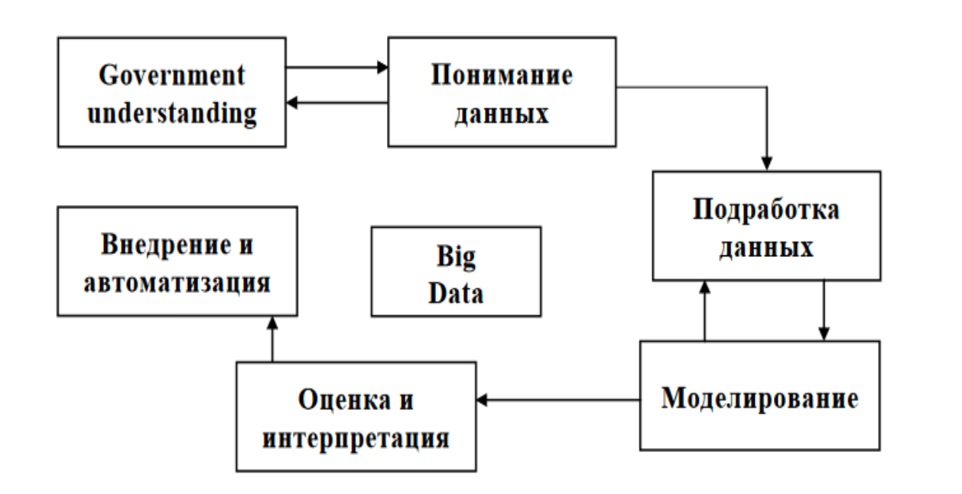

Рисунок 1 – Название рисунка

**ПРИМЕР ОФОРМЛЕНИЯ ТАБЛИЦ**

Таблица 1

Название таблицы

|  |  |  |  |
| --- | --- | --- | --- |
| Поле 1 | Поле 2 | Поле 3 | Поле 4 |
|  |  |  |  |

Оригинальность работы должна составлять не менее 70%